**THIRD GRADE UNIT 1 “MY CLOTHES”**

**Asignatura:**  Inglés **Curso:** Tercero

**Fecha:** semana del 18 al 20 de Mayo **Docente:** Paula Sepúlveda Millán

**Nombre del Alumno:** ____________________________________

**I.- Objetivo de Aprendizaje:** Identificar palabras y expresiones relacionadas con la vestimenta y las usan al responder preguntas sobre lo leído. Describir un dibujo hecho por ellos con oraciones, de acuerdo a un ejemplo; por ejemplo: I’m wearing a red T-shirt. Identifican palabras colores y expresiones relacionadas con la vestimenta y las usan al responder preguntas sobre lo leído.(5-6-13)

**II.- Contenido:** colores, prendas de vestir, frases

**III.- Objetivo de la clase:** Retroalimentar contenidos aprendidos en clases anteriores al identificar frases y expresiones y aplicar lo aprendido relacionado a las prendas de vestir colores

**IV.- Indicaciones generales:** repasar guías de clases anteriores, aplicar lo aprendido para desarrollar la presente actividad

**V.- Actividad a desarrollar:**

I am wearing yo estoy usando

You are wearing tú.Ud. está/ás usando

He is wearing él está usando

She is wearing ella está usando

It is wearing (neutro) está usando

En la imagen siguiente debes crear 6 frases simples aprendidas en clases anteriores siguiendo el modelo. Identificar si es SHE (ella) ó HE (él), dibujarle prendas de vestir y escribir alrededor de ésta, por ejemplo:

Si le dibujo un vestido y pinto rojo la frase sería: she is wearing a red dress (ella está usando un vestido rojo)

Si le dibujo una bufanda verde sería: He is wearing a green scarf (él esta usando una bufanda verde)

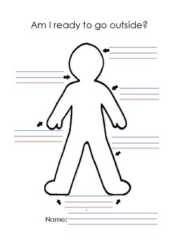

**VI.-** **Retroalimentación:** deacuerdo a lo aprendido las últimas clases observa a tu alrededor a una personas e indica que lleva puesto haciendo 2 frases siguiendo modelo enseñado en los ejemplos.

__________________________________________ ; _______________________________________________

**VII.- Fecha de envío:** recepción de las guías los días martes 19 y miércoles 20 de Mayo en el colegio

**VIII.- Cómo y/o donde enviar:** vía correo electrónico (capturar imagen en celular y /o escanear) a: [paula.sepulveda@colegio-reneschneider.cl](mailto:paula.sepulveda@colegio-reneschneider.cl) hasta el día 24 de Mayo